**ש.ב 2 לוגיקה להגשה:**

**מגישים : 052971694, 066367046**

* 1. מצורף שרטוט של עץ משחק
  2. מצורף שרטוט של עץ משחק עם תיאור של מקסימום-מינימום
  3. על השחקן הראשון צריך להיות לא חמדן ולבחור או במשבץ שמספרה 10 או 5 (אבל לא 15 – למרות ש15 הוא המספר הגדול ביותר והיא נראית כבחירה ההגיונית המהלך יוביל להפסד ,היות שהמהלכים האפשרים מאותה נקודה יתנו סכום שלילי (דבר שיגרום לשחקן 2 לנצח) אופציות 5 ו10 יותר טובות היות שהמהלכים האפשרים מאותם יתנו סכום גבוהה יותר – הדבר מוכח בוודאות באלגורתם מינימום מקסימום.
  4. מצורף תרשים

1. בסוף הקובץ פתרון לשאלה .
2. בתרגיל הנוכחי יש לנו מתקן קוביות עם חוקיות מסויימת :

המתקן : 

יצוג הקוביה הינו : Sx,y כאשר x היא הקוביה שמעל y

* 1. לכן היצוג הינו של הבעיה הראשונה הוא (**Sx,y )⌐>=( Sy,x)** או בצורה אחרת אפשר להוכיח נניח ש שקוביה x מעל קוביה y ז"א יצוג שלה יהיה Sx,y וערכו יהיה true מכאן שסיטואציה ההפוכה תניב false ע"פ (טבלת האמת של פעולת not ( .

בפרוט :

(Sa,b)=>⌐(Sb,a)

(Sb,a)=>⌐(Sa,b)

,(Sa,c)=>⌐(Sc,a)

(Sc,a)=>⌐(Sa,c)

(Sb,c)=>⌐(Sc,b)

(Sc,b)=>⌐(Sb,c)

* 1. נייצג טענה זו כך : **(Sx,y)^(Sy,z)=>(Sx,z)** – תרגום מעברית עם A מעל B וגם B מעל C - אזי A מעל C והפוך – בפועל זו הפעולה הטרנזיטיבית.

(Sa,b)^(Sb,c)=>(Sa,c)

(Sc,b)^(Sb,a)=>(Sc,a)

(Sb,c)^(Sc,a)=>(Sb,a)

(Sa,c)^(Sc,b)=>(Sa,b)

(Sb,a)^(Sa,c)=>(Sb,c)

(Sc,a)^(Sa,b)=>(Sc,b)

* 1. נייצג טענה ^(⌐(Sa,c)v⌐(Sb,c))((⌐(Sb,a)v⌐(Sc,a))^(⌐(Sa,b)v⌐(Sc,b)  
     פיתוח :

(⌐(Sb,a v Sc,a) ^ ⌐(Sa,b v Sc,b) ^ ⌐(Sa,c v Sb,c))=

⌐((Sb,a v Sc,a) ^ (Sa,b v Sc,b) ^ (Sa,c v Sb,c))

* 1. ה KB של משפט 1 ו2

1. KB=(( (Sa,b)=>⌐(Sb,a) )^( (Sb,a)=>⌐(Sa,b) )^( (Sa,c)=>⌐(Sc,a) )^((Sc,a)=>⌐(Sa,c))^( (Sb,c)=>⌐(Sc,b))^( (Sc,b)=>⌐(Sb,c) ) ^ ((Sa,b)^(Sb,c)=>(Sa,c) ) ^ ((Sc,b)^(Sb,a)=>(Sc,a) ) ^ ((Sb,c)^(Sc,a)=>(Sb,a)) ^ ((Sa,c)^(Sc,b)=>(Sa,b) ) ^ ((Sb,a)^(Sa,c)=>(Sb,c)) ^((Sc,a)^(Sa,b)=>(Sc,b) )

נהפוך לCNF (רק לשם הפשטות אני מוריד סוגרים מהביטוי דוגמא (Sa,b)=Sa,b

Kb = (⌐Sa,bV⌐Sb,a) ^ (⌐Sb,aV⌐Sa,b) ^ (⌐Sc,aV⌐Sa,c) ^ (⌐Sa,cV⌐Sc,a) ^ (⌐Sb,cV⌐Sc,b) ^ (⌐Sc,bV⌐Sb,c) ^ (⌐(Sa,b^Sb,c)VSa,c) ^ (⌐(Sc,b^Sb,a)VSc,a) ^ (⌐(Sb,c^Sc,a)VSb,a) ^ (⌐(Sa,c^Sc,b)VSa,b) ^ (⌐(Sb,a^Sa,c)vSb,c) ^ (⌐(Sc,a^Sa,b)vSc,b))

נפעיל את דמורגן (כדי לבטל את and

יוצא כי

KB = (⌐Sa,b v ⌐Sb,a) ^ (⌐Sb,a v ⌐Sa,b) ^ (⌐Sc,a v ⌐Sa,c)^(⌐Sa,c v ⌐Sc,a) ^ (⌐Sb,c v ⌐Sc,b) ^ (⌐Sc,b V ⌐Sb,c) ^ (⌐Sa,b v ⌐Sb,c v Sa,c) ^ (⌐Sc,b v ⌐Sc,b v Sc,a) ^ (⌐Sb,c v ⌐ Sc,a v Sb,a) ^ (⌐Sa,c v ⌐Sc,b v Sa,b) ^ (⌐Sb,a v ⌐Sa,c v Sb,c ) ^ (⌐Sc,a v ⌐Sa,b v Sc,b)

משפט α הוא

⌐((Sb,a v Sc,a) ^ (Sa,b v Sc,b) ^ (Sa,c v Sb,c))

⌐α = (Sb,a v Sc,a) ^ (Sa,b v Sc,b) ^ (Sa,c v Sb,c)

לכן כדי לבדוק עם יש סתירה נבדוק KB^⌐α

Kb^⌐α = (⌐Sa,b v ⌐Sb,a) ^ (⌐Sb,a v ⌐Sa,b) ^ (⌐Sc,a v ⌐Sa,c)^(⌐Sa,c v ⌐Sc,a) ^ (⌐Sb,c v ⌐Sc,b) ^ (⌐Sc,b V ⌐Sb,c) ^ (⌐Sa,b v ⌐Sb,c v Sa,c) ^ (⌐Sc,b v ⌐Sc,b v Sc,a) ^ (⌐Sb,c v ⌐ Sc,a v Sb,a) ^ (⌐Sa,c v ⌐Sc,b v Sa,b) ^ (⌐Sb,a v ⌐Sa,c v Sb,c ) ^ (⌐Sc,a v ⌐Sa,b v Sc,b) ^ (Sb,a v Sc,a) ^ (Sa,b v Sc,b) ^ (Sa,c v Sb,c)

נצמצם כפליות ...

Kb^⌐α = (⌐Sb,a v ⌐Sa,b) ^ (⌐Sc,a v ⌐Sa,c) ^ (⌐Sc,b V ⌐Sb,c) ^ (⌐Sa,b v ⌐Sb,c v Sa,c) ^ (⌐Sc,b v ⌐Sc,b v Sc,a) ^ (⌐Sb,c v ⌐ Sc,a v Sb,a) ^ (⌐Sa,c v ⌐Sc,b v Sa,b) ^ (⌐Sb,a v ⌐Sa,c v Sb,c ) ^ (⌐Sc,a v ⌐Sa,b v Sc,b) ^ (Sb,a v Sc,a) ^ (Sa,b v Sc,b) ^ (Sa,c v Sb,c)

נחפש סתירה בין המשפטים

כדי שיהיה יותר נראה אותם כרשימה אחת חיבור and בינהם

1. (⌐Sb,a v ⌐Sa,b)
2. (⌐Sc,a v ⌐Sa,c)
3. (⌐Sc,b v ⌐Sb,c)
4. (⌐Sa,b v ⌐Sb,c v Sa,c)
5. (⌐Sc,b v ⌐Sc,b v Sc,a)
6. (⌐Sb,c v ⌐ Sc,a v Sb,a)
7. (⌐Sa,c v ⌐Sc,b v Sa,b)
8. (⌐Sb,a v ⌐Sa,c v Sb,c )
9. (⌐Sc,a v ⌐Sa,b v Sc,b)
10. (Sb,a v Sc,a)
11. (Sa,b v Sc,b)
12. (Sa,c v Sb,c)
13. (Sb,c v ⌐Sb,a) =
14. (⌐Sb,a v ⌐ Sc,b) =
15. (⌐Sb,a v Sa,b) =
16. ⌐Sb,a =
17. Sc,a =
18. ⌐Sa,c =
19. Sb,c =
20. ⌐Sc,a v Sb,a =
21. Sb,a =
22. סיתרה = (Sb,a)^(⌐Sb,a)

פתרון שאלה 4 .

Every continent that is not Australia or antartica is connected to another continent

Every person who is smart and study hard will get a higher score then every person who is not smart and does not study hard (person is variable, x is score, y is score)

Every thing that walks like a duck and talks like a duck is either a duck or human imitating as a duck (x will be the duck)

A gold medal is worth more then a silver medal, if they are medals in the same event

Eveything that loves all humans is a dog (I had to make function IsAThing)

There is a dog that does not like all humans (There is no must in using ¬Like())

Everything that is an enemy of something that is an enemy of me is a friend of me

There are atleast two points in the world such that if from that point x, you travel one meter north, then other meter east, and then one meter south, you are back to point x

פתרון שאלה 2: סעיף א'

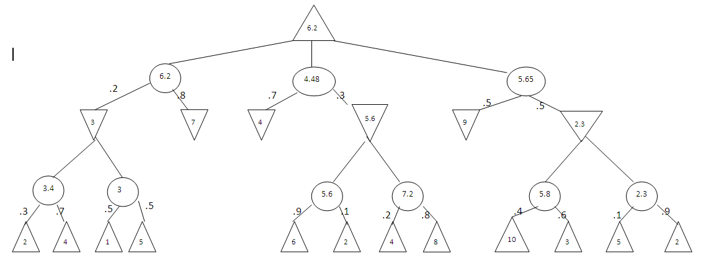

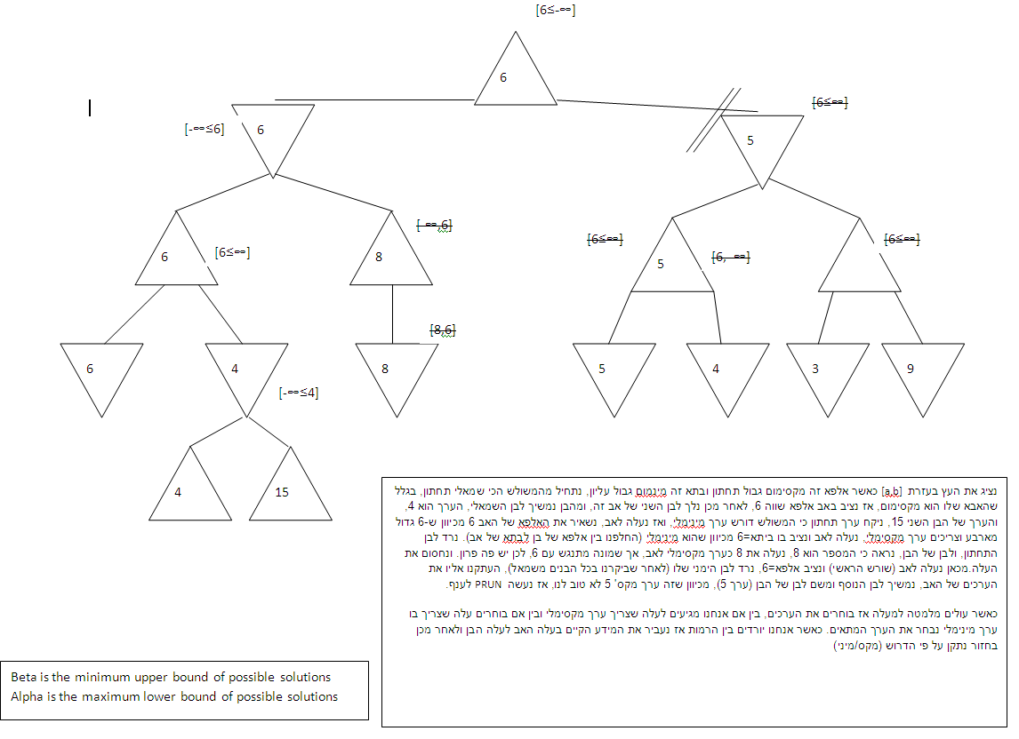סעיף ב'